附件2

安全生产考核合格证书（样式）

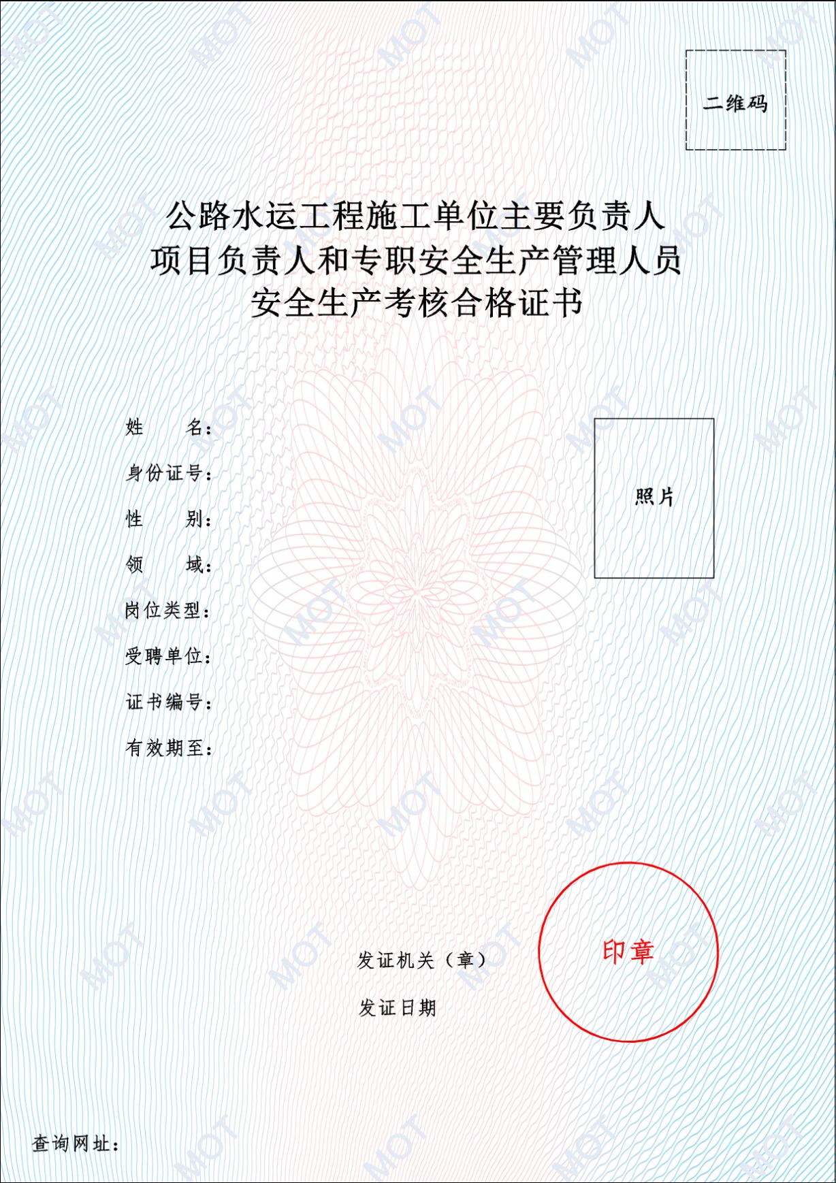

安全生产考核合格证书编号规则

一、证照编号组成

公路水运工程施工单位主要负责人、项目负责人和专职安全生产管理人员安全生产考核合格证书的编号应符合下图规定，采用组合编码方式，各组成部分从左至右依次为：省（自治区、直辖市）中文简称、“交安”、岗位类型代码、证书颁发年份后2位、领域代码和证书流水序号。

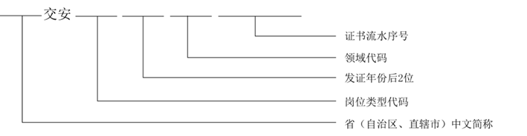

二、岗位类型代码

岗位类型代码包括：A（主要负责人）、B（项目负责人）、C（专职安全生产管理人员）。

三、领域代码

领域代码包括：G（公路工程）、S（水运工程）。

四、证书流水序号

证书流水号由五位阿拉伯数字组成，考核部门按照领域和岗位类型分别编号，取值范围为00001~99999。